BRF Stjerneborg 1 / 20
716406-8848
ÅRSREDOVISNING
för
BRF Stjerneborg
Org.nr. 716406-8848

Styrelsen får härmed avlämna årsredovisning för räkenskapsåret
2013

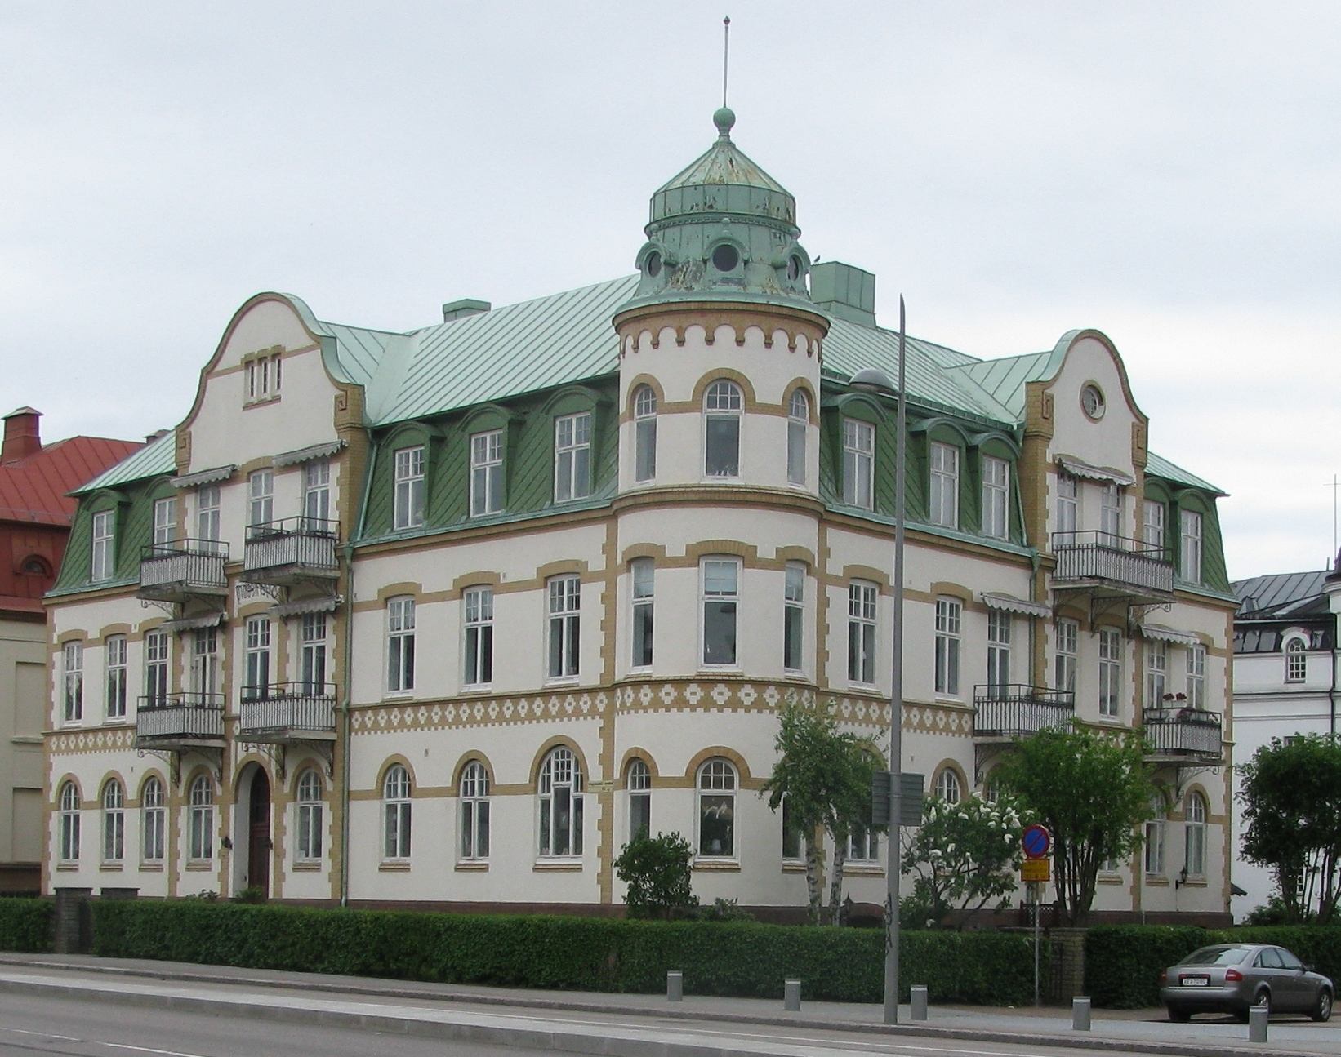
FÖRENINGENS FASTIGHET I HÖRNET AV MELL. STENBOCKSGATAN OCH MAGNUS ERIKSSONS GATA I HELSINGBORG
BRF Stjerneborg 2 / 20
716406-8848

Innehållsförteckning

Sid

1 Försättsblad Brf Stjerneborg

2 Innehållsförteckning

3 Kallelse och Föredragningslista för Stämman

4-6 Förvaltningsberättelse 2013

7 Resultaträkning

8- 9 Balansräkning

10-11 Tilläggsupplysningar

12-13 Resultatrapport

14-15 Balansrapport

16 Avgiftsplan 2013

17 Avgiftsplan 2014

18 Underhållsplan

19 Revisionsberättelse externt

20 Revisionsberättelse internt

BRF Stjerneborg 3 / 20
716406-8848
KALLELSE
Till ordinarie årsstämma i Brf Stjerneborg, ONSDAGEN den 25 JUNI 2014, KLOCKAN 18,00, i Brf Stjerneborgs lokal i källaren

FÖREDRAGNINGSLISTA

1 Öppnande
2 Godkännande av dagordningen
3 Val av stämmoordförande
4 Anmälan av stämmoordförandes val av protokollförare

5 Val av två justeringsmän tillika rösträknare
6 Fråga om stämman blivit i stadgeenlig ordning utlyst
7 Fastställande av röstlängd

8 Föredragning av styrelsens årsredovisning
9 Föredragning av revisorns berättelse
10 Beslut om fastställande av resultat- och balansräkning
11 Beslut om resultatdisposition
12 Fråga om ansvarsfrihet för styrelseledamöterna
13 Beslut om arvoden åt styrelseledamöter och revisorer
14 Val av styrelseledamöter och suppleanter
- Val av 1 ordinarie styrelseledamöter för en tid av 1 år.
(Avgått på egen begäran Manel L. Berger)
- Val av 1 styrelsesuppleant för en tid av 2 år
(Nuvarande Mats Krook)
15 Val av revisorer och revisorsuppleanter
- Val av extern revisor för en tid av 1 år
- Val av intern revisor för en tid av 1 år
- Val av intern revisorsuppleant för en tid av 1 år
16 Av styrelsen hänskjutna frågor samt av medlem anmält ärende
    - Föreningens underhållsplan / hyreshöjningar
    - Parkeringsplatser
    - Hot mot medlem

17 Årsstämmans avslutande

Brf Stjerneborgs Förvaltningsberättelse 2013
BRF Stjerneborg 4 / 20
716406-8848
Styrelsen för Bostadsrättsföreningen Stjerneborg får härmed avge redovisning för föreningens verksamhet under räkenskapsåret 2013-01-01 – 2013-12-31.

Styrelse
Marie Johnsson Kassör 2013-01-01 – 2013-02-24
Marie Johnsson Ordförande 2013-01-03 – 2013-02-09
Ryan El-Gadban Sekreterare 2013-01-01 – 2013-02-09
Fatih Atas Sekreterare 2013-06-15
Magnus Torin Ledamot 2013-02-09 – 2013-06-15
Magnus Torin Kassör 2013-06-15 – 2013-08-08
Gun Eriksson Ledamot 2013-01-01 – 2013-04-13
Lennart Magnusson Ledamot 2013-01-01 – 2013-02-09
Lennart Magnusson Ordförande 2013-02-09
Christel Magnusson Kassör 2013-08-08
Anna Nilsson Suppleant 2013-01-01 – 2013-02-09
Anna Nilsson Sekreterare 2013-02-09 – 2013-06-15
Manuel L. Berger Suppleant 2013-06-15
Gustav Westerberg Suppleant 2013-06-15
Mats Krook Suppleant 2013-01-01 – 2013-06-15

Revisorer
Godkänd revisor har varit Ingemar Granqvist, 3 Revisorer AB till 2013-06-15.

Fredrik Persson har varit internrevisor till 2013-06-15 men inte utfört någon internrevission eftersom allt underlag saknats till stämman.

Christel Magnusson valdes till internrevisor 2013-06-15.

Internrevisorsuppelant har saknats till 2013-06-15.

Lucie Magnusson valdes till internrevisorsuppleant 2013-06-15.

Förvaltning
Ombyggnaden av lägenhet 5 har vållat förening, medlemmar och styrelse stora problem. Ordförande har för föreningen och övriga medlemmars säkerhet krävt att lägenheten skulle besiktigas vilket har motarbetades av majoriteten av styrelsens ledamöter. Även föreningens opartiske revisor har gått på lägenhetsinnehavarnas och majoritetens linje.

Andra berörda lägenheter kräver åtgärder för att minimera skador, störningar och lukter. Styrelsen har endast lyckats genomdriva att lägenheten 5 okulärbesiktigas.

Ordinarie föreningsstämma för år 2012 hölls i föreningens sammanträdesrum 2013-06-15

Styrelsen har under verksamhetsåret 2013 haft 15 protokollförda sammanträden, samt kontakt i övriga föreningsfrågor.

Styrelsen har under året skött förvaltningen i egen regi utan kostnader.

Föreningsstämman 2013-06-15 beslutade sänka månadsavgiften med 5 % och hyresavgiften med 10% vilket motsvarade förra årets höjningar.

Firmatecknare har varit styrelsens ordinarie ledamöter, två i förening.

Drift underhåll och reparationer
BRF Stjerneborg 5 / 20
716406-8848
Föreningen har fortfarande problem med att få balkongerna godkända. Trots upprepade försök av föreningen att få anlitad entreprenör att åtgärda bristerna har detta bara delvis lyckats. Arbetet fortsätter.

Fastighetens torn och mansardtak har diskuterats. Fiskfjällsbeläggningen måste bibehållas enligt stadsantikvarien, vilket medför högre kostnader för åtgärder. Bidrag kan sökas.

Vårstädningen genomfördes 2013-05-18 och höststädningen 2013-10-27

Föreningens underhållsplan (Städplan) har under året åter diskuterats. Det verkar omöjligt att få medlemmarna att följa tagna beslut. Hyreshöjningar kan bli följden.

Föreningens lån
Föreningens lån vid detta räkenskapsårs slut framgår av bifogade balans- och resultaträkningar. (Balans- och resultatrapporter)

Ekonomi
På föreningens årsstämma 2013-06-15 togs inga beslut under punkterna 9 till 12 eftersom allt underlag från föreningens revisor saknades.

Stämman beslutade däremot att revidera årsmöteshandlingarna samt att avvakta svar från revisorn. Beskedet avgör om stämman eller styrelsen skulle handlägga fortsättningen.

Det blev styrelsen som efter medlemsförfrågan tog beslutet 2013-09-05 att inte bevilja tidigare styrelse ansvarsfrihet. Föreningens extrastämma 2014-03-05 godkände beslutet.

Föreningen har anlitat advokat för att inlämna en stämmningsansökan mot styrelsen 2012.

Den ekonomiska ställningen vid detta räkenskapsårs slut framgår av bifogade balans- och resultaträkningar. (Balans- och resultatrapporter)

Fastigheten är fullvärdesförsäkrad.

En anmälan till Hyresnämnden har under året lämnats in av en medlem på grund av styrelsens hantering av ombyggnaden av lägenhet 5 och konsekvenserna av denna för övriga medlemmar. Tyvärr avskrevs anmälan på grund av att styrelsen vägrade delta i en föreslagen medling. Problemen kvarstår. Ny anmälan kommer att inlämnas.

Föreningens kostnader för den ekonomiska hanteringen under 2013 har reducerats till ett minimum genom medlemmarnas egna insatser. Styrelse har helt avvecklar avtalen med 3 Revisorer AB.

Styrelsen har beslutat att den som utför arbete åt föreningen ersätts med totalt 150 kr i timmen, inklusive allt, och för bilkörning med 30 kr milen.

Vi bör diskutera om vi skall införa ett kollektivt Brf-tillägg via fastighetsförsäkringen

Nästa års budget
Styrelsen har beslutat föreslå föreningsstämman att nuvarande avgifter förblir oförändrade med undantag för stämmans beslut för underhållskostnaden

Resultatdisposition
Förslag till behandling av föreningens förlust

Till föreningsstämmans förfogande står
balanserad förlust -378 917
årets vinst 63 608
-315 309
Styrelsen föreslår att
till föreningens fond för yttre underhåll avsätts 33 477
i ny räkning överförs - 348 786
-315 309

Beträffande föreningens resultat och ställning i övrigt hänvisas till efterföljande
Resultat- och balansräkningar med tillhörande tilläggsupplysningar.

Övrigt
BRF Stjerneborg 6 / 20
716406-8848

Avflyttade: Fredrik Persson 2013-05-24 Lägenhet 3
Marie Johnsson 2013-07-30 Lägenhet 4
Björn Kärnbring 2012-12-17 Lägenhet 5
Rebbecca Mehlum 2012-12-17 Lägenhet 5
Magnus Torin 2013-09-30 Lägenhet 5
Nina Torin 2013-09-30 Lägenhet 5
Ryan El Gadban 2013-05-30 Lägenhet 9

Inflyttade: Manuel L. Berger 2013-05-24 Lägenhet 3
Jenny Kristiansson 2013-05-24 Lägenhet 3
Per-Johan Franck 2013-08-01 Lägenhet 4
Magnus Torin 2013-02-10 Lägenhet 5
Nina Torin 2013-02-10 Lägenhet 5
David Willén 2013-09-02 Lägenhet 5
Gustav Westerberg 2013-06-03 Lägenhet 9

Helsingborg 2014-06-05

....................................... .................................. ......................................
Lennart Magnusson Mats Krook Christel Magnusson

